№ 13, 03 июня 2019 г.

ИНФОРМАЦИОННЫЙ ЛИСТОК

« ИШИМСКИЙ ВЕСТНИК »

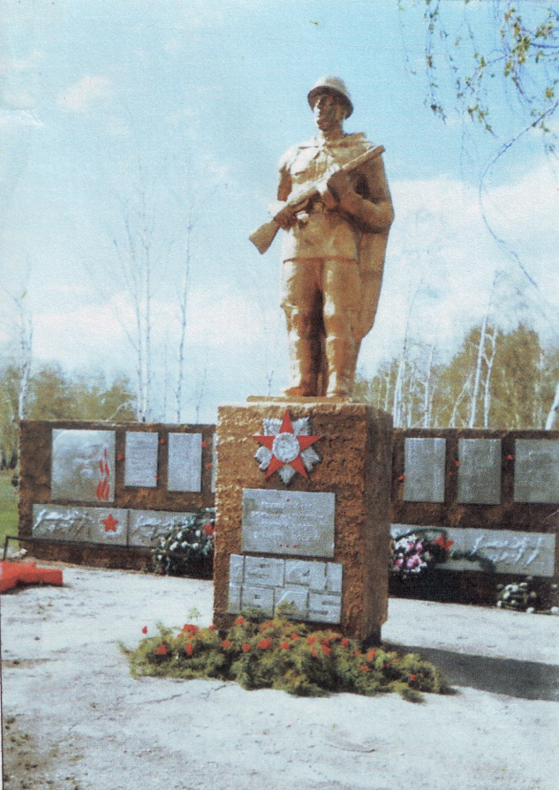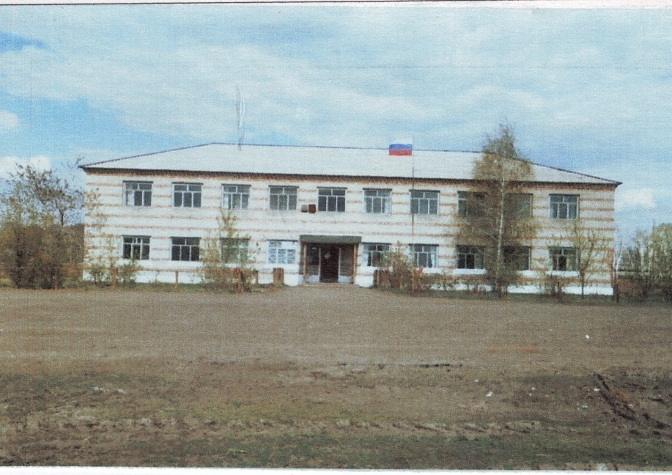

Учредитель: администрация муниципального образования Ишимского сельсовета Чистоозерного района Новосибирской области

Информационный листок выходит ежемесячно.

Утвержден 11 сессией Совета депутатов Ишимского сельсовета 19.02.2006 года. Тираж 30 экз

**Периодическое печатное издание**

**«Вестник МО Ишимского сельсовета» от 03 июня 2019 года № 13**

**СЕГОДНЯ В НОМЕРЕ:**

С оригиналами правовых актов Ишимского сельсовета

можно ознакомиться в администрации Ишимского сельсовета